**Descrição dos casos de uso**

**Casos de uso**

CSU01 – Cadastrar usuário

CSU02 – Fazer login

CSU03 – Especificar tempo da sessão de foco

CSU04 – Escolher lista a bloquear na sessão de foco

CSU05 – Iniciar sessão de foco

CSU06 – Adicionar sites ou aplicativos em lista de bloqueio ou permissão

CSU07 – Escolher modo de bloqueio

CSU08 – Modificar mensagem de aviso

**Diagrama de casos de uso**

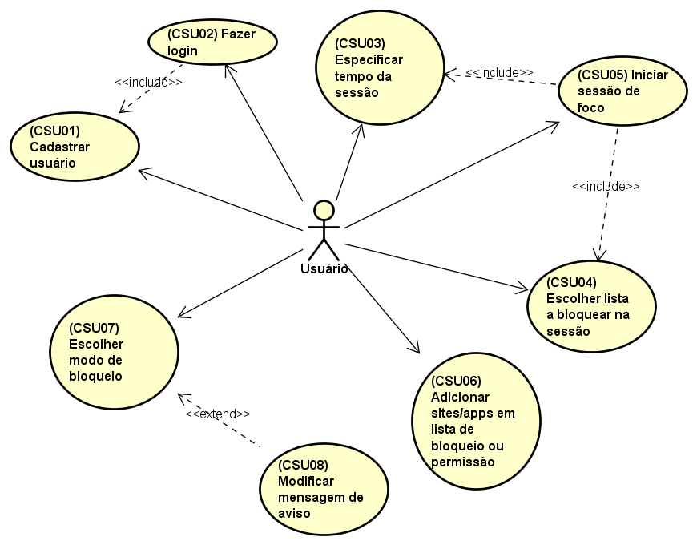

**Descrição dos casos de uso**

|  |  |
| --- | --- |
| (CSU01) Cadastrar usuário | |
| Nome | Cadastrar Usuário |
| Identificador | CSU01 |
| Importância | Risco baixo e prioridade alta |
| Sumário | Cadastro do usuário no sistema para fazer login e acessar as funcionalidades |
| Ator Primário | Usuário |
| Ator Secundário | Sistema |
| Pré-condições | Nenhuma |
| Fluxo Principal | O usuário solicita o cadastro  O usuário insere um nome de usuário  O usuário insere um e-mail  O usuário insere uma senha  O usuário confirma a senha  O sistema direciona o usuário para a tela de login |
| Fluxos Alternativos | O usuário cancela o fluxo anterior (em qualquer parte) e não realiza o cadastro |
| Fluxos de Exceção | O usuário insere um nome de login já utilizado  O sistema solicita que o usuário informe outro nome de usuário  O usuário insere um e-mail inválido  O sistema solicita que o usuário informe um e-mail válido  A confirmação da senha fornecida pelo usuário não é igual à senha  O sistema solicita que o usuário redigite a senha |
| Pós-condições | O usuário foi cadastrado  O usuário não foi cadastrado |
| Regras de Negócio | Usuário deve se cadastrar para poder fazer login |
| Histórico | Data do cadastro; modificações de senha |
| Notas de Implementação | Incluir mensagens de exceção nos casos dos fluxos de exceção e também incuir forma de recuperar a senha |
| Documentação Auxiliar | Diagrama de casos de uso  <https://github.com/BebeYoshi/ps-2018/blob/master/2-analise/diagrama-caso-de-uso.png>  Diagrama de classes  <https://github.com/BebeYoshi/ps-2018/blob/master/2-analise/diagrama-classes.png>  Protótipo  <https://github.com/BebeYoshi/ps-2018/blob/master/3-projeto/prototipo/frame0-cadastro-login.png> |

|  |  |
| --- | --- |
| (CSU02) Fazer login | |
| Nome | Fazer login |
| Identificador | CSU02 |
| Importância | Risco baixo e prioridade alta |
| Sumário | Login do usuário no sistema para poder acessar as funcionalidades |
| Ator Primário | Usuário |
| Ator Secundário | Sistema |
| Pré-condições | Cadastro do usuário (CSU01) |
| Fluxo Principal | O usuário insere o nome de usuário  O usuário insere a senha  O sistema direciona o usuário para a tela principal, podendo escolher entre os outros casos de uso |
| Fluxos Alternativos | Nenhum |
| Fluxos de Exceção | O usuário insere nome de login ou senha errados  O sistema solicita que o usuário informe o nome de login e senha corretos |
| Pós-condições | O usuário realizou login  O usuário não realizou login |
| Regras de Negócio | Usuário deve fazer login para usar as funcionalidades do sistema |
| Histórico | Data do último login |
| Notas de Implementação | Nenhuma |
| Documentação Auxiliar | Diagrama de casos de uso  <https://github.com/BebeYoshi/ps-2018/blob/master/2-analise/diagrama-caso-de-uso.png>  Diagrama de classes  <https://github.com/BebeYoshi/ps-2018/blob/master/2-analise/diagrama-classes.png>  Protótipo  <https://github.com/BebeYoshi/ps-2018/blob/master/3-projeto/prototipo/frame0-cadastro-login.png> |

|  |  |
| --- | --- |
| (CSU3) Especificar tempo da sessão | |
| Nome | Especificar tempo da sessão |
| Identificador | CSU03 |
| Importância | Risco alta e prioridade alta |
| Sumário | O usuário especifica o tempo de duração da sessão de foco |
| Ator Primário | Usuário |
| Ator Secundário | Sistema |
| Pré-condições | Cadastrar usuário (CSU01)  Fazer login (CSU02) |
| Fluxo Principal | O usuário escolhe tempo da sessão, que pode ser:  - Contagem regressiva a partir do momento em que se inicia a sessão (CSU05)  - Agendar intervalo de tempo e data para iniciar sessão (CSU05) |
| Fluxos Alternativos | Nenhum |
| Fluxos de Exceção | Nenhum |
| Pós-condições | Usuário determinou tempo da sessão |
| Regras de Negócio | Usuário deve especificar tempo da sessão para poder ativar sessão de foco |
| Histórico | Salva o último intervalo de tempo especificado pelo usuário |
| Notas de Implementação | Nenhuma |
| Documentação Auxiliar | Diagrama de casos de uso  <https://github.com/BebeYoshi/ps-2018/blob/master/2-analise/diagrama-caso-de-uso.png>  Diagrama de classes  <https://github.com/BebeYoshi/ps-2018/blob/master/2-analise/diagrama-classes.png>  Protótipo  <https://github.com/BebeYoshi/ps-2018/blob/master/3-projeto/prototipo/frame1-tempo-de-foco.png> |

|  |  |
| --- | --- |
| (CSU04) Escolher lista a bloquear na sessão | |
| Nome | Escolher lista a bloquear na sessão |
| Identificador | CSU04 |
| Importância | Risco alto e prioridade alta |
| Sumário | Usuário escolhe qual lista será bloqueada enquanto durar a sessão |
| Ator Primário | Usuário |
| Ator Secundário | Sistema |
| Pré-condições | Cadastrar usuário (CSU01)  Fazer login (CSU02) |
| Fluxo Principal | Usuário escolhe entre os seguintes bloqueios:  - Bloquear sites e aplicativos da lista de bloqueio  - Bloquear todos os sites e aplicativos, exceto os da lista de permissão |
| Fluxos Alternativos | Nenhum |
| Fluxos de Exceção | Nenhum |
| Pós-condições | Usuário determinou lista de bloqueio para ser considerada durante a sessão |
| Regras de Negócio | Usuário deve especificar tipo de lista para poder ativar sessão de foco |
| Histórico | Salva a última escolha da lista de bloqueio especificado pelo usuário |
| Notas de Implementação | Nenhuma |
| Documentação Auxiliar | Diagrama de casos de uso  <https://github.com/BebeYoshi/ps-2018/blob/master/2-analise/diagrama-caso-de-uso.png>  Diagrama de classes  <https://github.com/BebeYoshi/ps-2018/blob/master/2-analise/diagrama-classes.png>  Protótipo  <https://github.com/BebeYoshi/ps-2018/blob/master/3-projeto/prototipo/frame1-tempo-de-foco.png> |

|  |  |
| --- | --- |
| (CSU05) Iniciar sessão de foco | |
| Nome | Iniciar sessão de foco |
| Identificador | CSU05 |
| Importância | Risco alto e prioridade alta |
| Sumário | Usuário inicia sessão de foco |
| Ator Primário | Usuário |
| Ator Secundário | Sistema |
| Pré-condições | Cadastrar usuário (CSU01)  Fazer login (CSU02)  Especificar tempo da sessão (CSU03)  Escolher lista a bloquear na sessão (CSU04) |
| Fluxo Principal | Usuário solicita início da sessão de foco, que pode ser:  - Iniciada imediatamente, se ele escolheu o tempo regressivo (CSU03)  - Iniciada no tempo e data pré-determinada pelo usuário (CSU03) |
| Fluxos Alternativos | Nenhum |
| Fluxos de Exceção | Usuário iniciar sessão sem ter determinado o tempo de sessão (CSU03) e o tipo de lista a bloquear (CSU04)  Sistema não permite iniciar a sessão  Usuário inicia sessão sem ter nenhum website ou aplicativo em alguma das listas  Sistema exibe mensagem de aviso, de que não há site ou aplicativo listado |
| Pós-condições | Sessão de foco é iniciada imediatamente ou aguarda a hora e dia especificados |
| Regras de Negócio | Usuário deve ter especificado tempo de sessão e lista de bloqueio para ativar a sessão |
| Histórico | Todas as datas e horas das sessões iniciadas pelo usuário |
| Notas de Implementação | Ao ativar sessão, sites ou aplicativos poderão ser adicionados, porém serão considerados somente na próxima sessão |
| Documentação Auxiliar | Diagrama de casos de uso  <https://github.com/BebeYoshi/ps-2018/blob/master/2-analise/diagrama-caso-de-uso.png>  Diagrama de classes  <https://github.com/BebeYoshi/ps-2018/blob/master/2-analise/diagrama-classes.png>  Protótipo  <https://github.com/BebeYoshi/ps-2018/blob/master/3-projeto/prototipo/frame1-tempo-de-foco.png> |

|  |  |
| --- | --- |
| (CSU06) Adicionar sites ou aplicativos em lista de bloqueio ou permissão | |
| Nome | Adicionar sites ou aplicativos em lista de bloqueio ou permissão |
| Identificador | CSU06 |
| Importância | Risco alto e prioridade alta |
| Sumário | Usuário adiciona sites ou aplicativos a uma lista de bloqueio ou a uma lista de permissão |
| Ator Primário | Usuário |
| Ator Secundário | Sistema |
| Pré-condições | Cadastrar usuário (CSU01)  Fazer login (CSU02) |
| Fluxo Principal | Usuário adiciona:  - Website (URL)  - Caminho do executável do aplicativo (PATH)  Escolhe onde adicionar:  - Lista de sites e aplicativos que deseja bloquear  - Lista de sites e aplicativos que deseja permitir |
| Fluxos Alternativos | Nenhum |
| Fluxos de Exceção | Usuário insere URL ou PATH inválido  Sistema indica que URL ou PATH não é válido |
| Pós-condições | Website ou aplicativo adicionado à lista de bloqueio ou permissão |
| Regras de Negócio | Usuário deve adicionar sites e aplicativos caso queira bloqueá-los especificamente |
| Histórico | Todos os websites e aplicativos adicionados à lista de bloqueio ou permissão serão mantidos |
| Notas de Implementação | Na implementação, por padrão não haverá site ou aplicativo já inserido nas listas |
| Documentação Auxiliar | Diagrama de casos de uso  <https://github.com/BebeYoshi/ps-2018/blob/master/2-analise/diagrama-caso-de-uso.png>  Diagrama de classes  <https://github.com/BebeYoshi/ps-2018/blob/master/2-analise/diagrama-classes.png>  Protótipo  <https://github.com/BebeYoshi/ps-2018/blob/master/3-projeto/prototipo/frame2-lista-bloqueio-permissao.png> |

|  |  |
| --- | --- |
| (CSU07) Escolher modo de bloqueio | |
| Nome | Escolher modo de bloqueio |
| Identificador | CSU07 |
| Importância | Risco baixo e prioridade baixa |
| Sumário | Usuário escolhe modo de bloqueio, que determinará a ação executada pelo sistema ao acessar sites e aplicativo bloqueados durante a sessão |
| Ator Primário | Usuário |
| Ator Secundário | Sistema |
| Pré-condições | Cadastrar usuário (CSU01)  Fazer login (CSU02) |
| Fluxo Principal | Usuário escolhe modo de bloqueio, que determina o que o sistema fará caso acesse sites e aplicativos bloqueados:  - Mostrar mensagem de aviso e permitir acesso em caso de confirmação  - Mostrar mensagem de aviso e não permitir acesso até o fim da sessão |
| Fluxos Alternativos | Nenhum |
| Fluxos de Exceção | Nenhum |
| Pós-condições | Modo de bloqueio escolhido |
| Regras de Negócio | Se usuário não escolher modo de bloqueio, ao ativar a sessão, será considerado o modo de bloqueio que somente mostra mensagens de aviso |
| Histórico | Salva último modo de bloqueio escolhido |
| Notas de Implementação | O modo de bloqueio somente de mensagens será implementado como padrão |
| Documentação Auxiliar | Diagrama de casos de uso  <https://github.com/BebeYoshi/ps-2018/blob/master/2-analise/diagrama-caso-de-uso.png>  Diagrama de classes  <https://github.com/BebeYoshi/ps-2018/blob/master/2-analise/diagrama-classes.png>  Protótipo  <https://github.com/BebeYoshi/ps-2018/blob/master/3-projeto/prototipo/frame3-configuracao.png> |

|  |  |
| --- | --- |
| (CSU08) Modificar mensagem de aviso | |
| Nome | Modificar mensagem de aviso |
| Identificador | CSU08 |
| Importância | Risco baixo e prioridade baixa |
| Sumário | Usuário pode modificar mensagens de aviso para quando acessar sites e aplicativos não permitidos durante a sessão |
| Ator Primário | Usuário |
| Ator Secundário | Sistema |
| Pré-condições | Cadastrar usuário (CSU01)  Fazer login (CSU02)  Escolher modo de bloqueio (CSU07) |
| Fluxo Principal | Usuário modifica a mensagem para um dos modos escolhidos e solicita que a mensagem seja salva |
| Fluxos Alternativos | Nenhum |
| Fluxos de Exceção | Usuário deixou o campo da mensagem em branco  Sistema solicita que preencha o campo |
| Pós-condições | Mensagem de aviso determinada |
| Regras de Negócio | A mensagem de aviso configurada será utilizada caso o usuário tente acessar site ou aplicativo não permitido |
| Histórico | Salva as últimas mensagens de aviso |
| Notas de Implementação | As mensagens já estarão predeterminadas pelo sistema e só serão modificadas caso o usuário solicite nesse caso de uso |
| Documentação Auxiliar | Diagrama de casos de uso  <https://github.com/BebeYoshi/ps-2018/blob/master/2-analise/diagrama-caso-de-uso.png>  Diagrama de classes  <https://github.com/BebeYoshi/ps-2018/blob/master/2-analise/diagrama-classes.png>  Protótipo  <https://github.com/BebeYoshi/ps-2018/blob/master/3-projeto/prototipo/frame3-configuracao.png> |